lp. |  | Nr inwentarzowy | Autor | Rok wydania
 |  |  | Tytuł | Wydawca
1 | 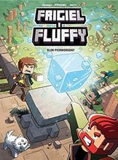 | 62179 | Frigel | copyright 2021.
 |  |  | Blok pierworodny / | Wydawnictwo Jaguar,
2 | 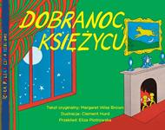 | 62185 | Brown, Margaret Wise | copyright 2018.
 |  |  | Dobranoc księżycu / | Euro-focus M. Tokarczyk,
3 | 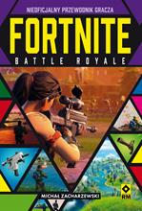 | 62188 | Zacharzewski, Michał | 2020.
 |  |  | Fortnite: Battle Royale | Wydawnictwo RM,
4 | 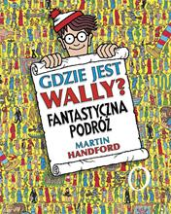 | 62189 | Handford, Martin | copyright 2021.
 |  |  | Gdzie jest Wally? | Wydawnictwo Mamania - Grupa Wydawnicza Relacja,
5 | 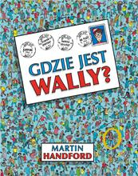 | 62190 | Handford, Martin | copyright 2018.
 |  |  | Gdzie jest Wally? / | Wydawnictwo Mamania - Grupa Wydawnicza Relacja,
6 | 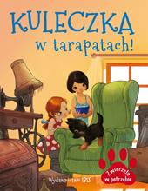 | 62203 | Nożyńska-Demianiuk, Agnieszka. | 2021.
 |  |  | Kuleczka w tarapatach! / | Wydawnictwo Ibis,
7 | 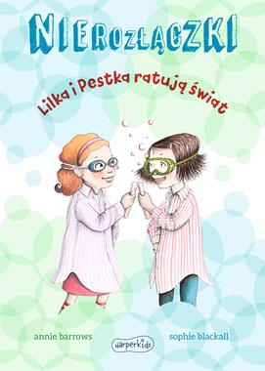 | 62205 | Barrows, Annie | 2021.
 |  |  | Lilka i Pestka ratują świat / | HarperCollins Polska,
8 | 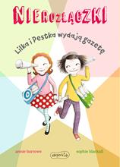 | 62206 | Barrows, Annie | 2021.
 |  |  | Lilka i Pestka wydają gazetę / | HarperCollins Polska,
9 | 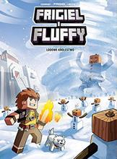 | 62207 | Frigel | copyright 2021.
 |  |  | Lodowe królestwo / | Wydawnictwo Jaguar,
10 | 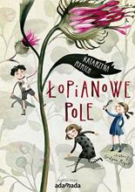 | 62208 | Ryrych, Katarzyna | 2019.
 |  |  | Łopianowe pole / | Wydawnictwo Adamada,
11 | 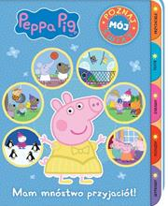 | 62209 | Mam mnóstwo przyjaciół! / | [2020].
 |  |  |  | Media Service Zawada sp. z o.o.,
12 | 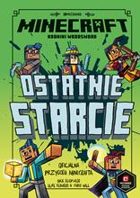 | 62211 | Eliopulos, Nick | 2021.
 |  |  | Ostatnie starcie / | HarperCollins Polska,
13 | 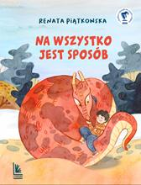 | 62213 | Piątkowska, Renata | 2020.
 |  |  | Na wszystko jest sposób / | Literatura,
14 | 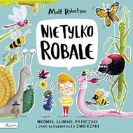 | 62216 | Robertson, Matthew | copyright 2021.
 |  |  | Nie tylko robale : | Publicat - Papilon,
15 | 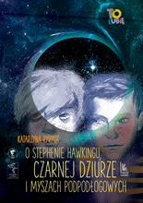 | 62221 | Ryrych, Katarzyna | 2019.
 |  |  | O Stephenie Hawkingu, czarnej dziurze i myszach podpodłogowych / | Wydawnictwo Literatura,
16 | 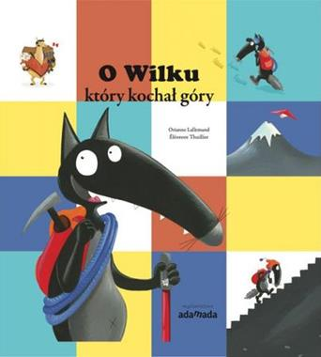 | 62222 | Lallemand, Orianne | 2021.
 |  |  | O Wilku który kochał góry / | Wydawnictwo Adamada,
17 | 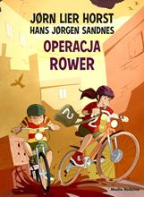 | 62225 | Horst, Jørn Lier | copyright 2021.
 |  |  | Operacja rower / | Media Rodzina,
18 | 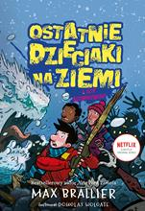 | 62226 | Brallier, Max | 2019.
 |  |  | Ostatnie dzieciaki na Ziemi i coś kosmicznego / | Jaguar,
19 | 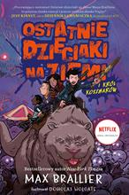 | 62227 | Brallier, Max | 2019.
 |  |  | Ostatnie dzieciaki na Ziemi i Król Koszmarów / | Jaguar,
20 |  | 62228 | Brallier, Max | 2020.
 |  |  | Ostatnie dzieciaki na Ziemi i ostrze mocy / | Jaguar,
21 | 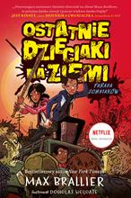 | 62229 | Brallier, Max | 2019.
 |  |  | Ostatnie dzieciaki na Ziemi : | Jaguar,
22 | 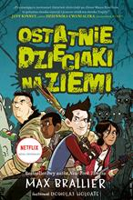 | 62230 | Brallier, Max | 2019.
 |  |  | Ostatnie dzieciaki na Ziemi / | Jaguar,
23 | 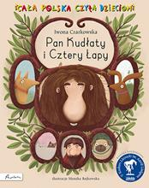 | 62233 | Czarkowska, Iwona | © 2020.
 |  |  | Pan Kudłaty i Cztery Łapy / | Papilon,
24 | 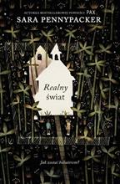 | 62235 | Pennypacker, Sara | 2020.
 |  |  | Realny świat / | IUVI,
25 | 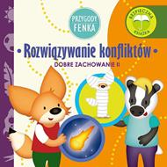 | 62240 | Gałka, Dominika | 2020.
 |  |  | Rozwiązywanie konfliktów / | Konrad Sobik,
26 | 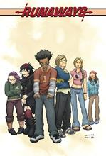 | 62241 | Vaughan, Brian K. | copyright 2018.
 |  |  | Runaways. | Wydawnictwo Egmont Polska,
27 | 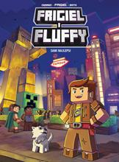 | 62242 | Frigiel | copyright 2020.
 |  |  | Sami najlepsi / | Wydawnictwo Jaguar,
28 | 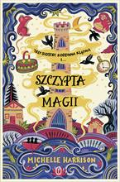 | 62246 | Harrison, Michelle | 2020.
 |  |  | Szczypta magii / | Wydawnictwo Literackie,
29 | 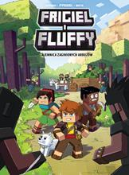 | 62248 | Frigiel | copyright 2020.
 |  |  | Tajemnica zaginionych arbuzów / | Wydawnictwo Jaguar,
30 | 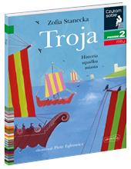 | 62250 | Stanecka, Zofia | 2020.
 |  |  | Troja : | HarperKids,
31 | 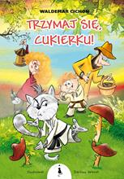 | 62251 | Cichoń, Waldemar | 2021.
 |  |  | Trzymaj się, Cukierku! / | Wydawnictwo Żwakowskie,
32 |  | 62253 | Wielka księga youtubera : | 2021.
 |  |  |  | Wilga,
33 | 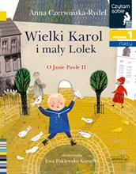 | 62254 | Czerwińska-Rydel, Anna | copyright 2021.
 |  |  | Wielki Karol i mały Lolek : | HarperKids - HarperCollins Polska,
34 | 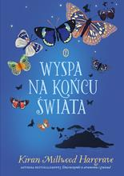 | 62261 | Hargrave, Kiran Millwood | 2020.
 |  |  | Wyspa na końcu świata / | Wydawnictwo Literackie,
35 | 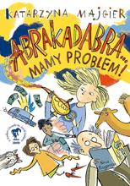 | 62267 | Majgier, Katarzyna | 2021.
 |  |  | Abrakadabra... : | Wydawnictwo Nasza Księgarnia,
36 | 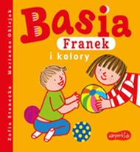 | 62269 | Stanecka, Zofia | copyright 2021
 |  |  | Basia, Franek i kolory / | HarperCollins Polska,
37 | 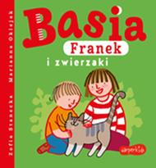 | 62270 | Stanecka, Zofia | copyright 2021
 |  |  | Basia, Franek i zwierzaki / | HarperCollins Polska,
38 | 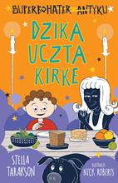 | 62282 | Tarakson, Stella | 2021.
 |  |  | Dzika uczta Kirke / | Wydawnictwo Tandem,
39 | 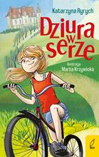 | 62283 | Ryrych, Katarzyna | 2021.
 |  |  | Dziura w serze / | Wilga,
40 | 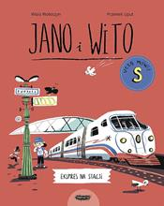 | 62284 | Wołoszyn, Wiola | copyright 2021.
 |  |  | Jano i Wito uczą mówić S : | Wydawnictwo Mamania - Grupa Wydawnicza Relacja,
41 | 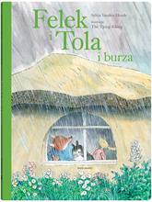 | 62285 | Vanden Heede, Sylvia | copyright 2021.
 |  |  | Felek i Tola i burza / | Dwie Siostry,
42 | 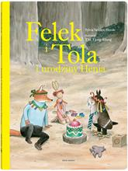 | 62286 | Vanden Heede, Sylvia | copyright 2021.
 |  |  | Felek i Tola i urodziny Henia / | Dwie Siostry,
43 | 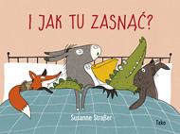 | 62289 | Straßer, Susanne | 2020.
 |  |  | I jak tu zasnąć? / | Wydawnictwo Tako,
44 | 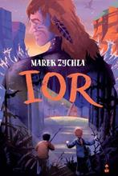 | 62292 | Zychla, Marek | copyright 2021.
 |  |  | Ior / | Stara Szkoła,
45 | 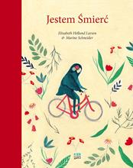 | 62295 | Larsen, Elisabeth Helland | 2021.
 |  |  | Jestem Śmierć / | Kultura Gniewu,
46 | 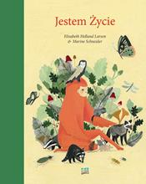 | 62296 | Larsen, Elisabeth Helland | 2021.
 |  |  | Jestem Życie / | Kultura Gniewu,
47 | 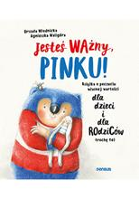 | 62297 | Młodnicka, Ula | copyright 2020.
 |  |  | Jesteś ważny, Pinku! : | Helion SA,
48 | 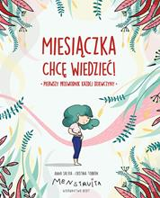 | 62306 | Miesiączka : | 2021.
 |  |  |  | Wydawnictwo Debit,
49 | 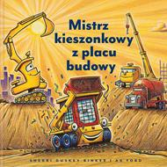 | 62308 | Rinker, Sherri Duskey | 2021.
 |  |  | Mistrz kieszonkowy z placu budowy / | Wydawnictwo Nasza Księgarnia,
50 | 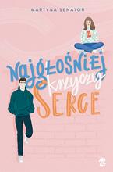 | 62313 | Senator, Martyna | copyright 2020.
 |  |  | Najgłośniej krzyczy serce / | We Need Ya- Grupa Wydawnictwa Poznańskiego,
51 | 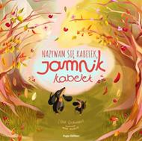 | 62315 | Gierwiałło, Lidia | druk 2020.
 |  |  | Nazywam się Kabelek, jamnik Kabelek / | Fuga Edition,
52 | 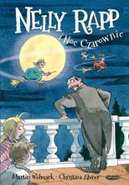 | 62316 | Widmark, Martin | copyright 2021.
 |  |  | Nelly Rapp i noc czarownic / | Mamania - Grupa Wydawnicza Relacja,
53 | 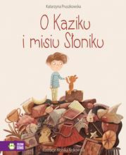 | 62320 | Pruszkowska, Katarzyna. | copyright 2021.
 |  |  | O Kaziku i misiu Słoniku / | Wydawnictwo Zielona Sowa,
54 | 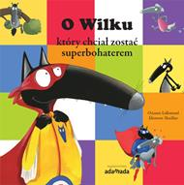 | 62321 | Lallemand, Orianne | 2021.
 |  |  | O Wilku, który chciał zostać superbohaterem / | Adamada,
55 | 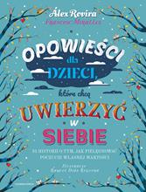 | 62327 | Rovira Celma, Álex | copyright 2020.
 |  |  | Opowieści dla dzieci, które chcą uwierzyć w siebie : | Wydawnictwo Czarna Owca,
56 | 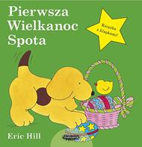 | 62330 | Hill, Eric | copyright 2021.
 |  |  | Pierwsza Wielkanoc Spota / | Wydawnictwo Mamania - Grupa Wydawnicza Relacja,
57 | 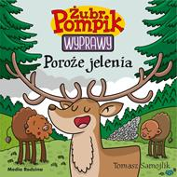 | 62335 | Samojlik, Tomasz | copyright 2021.
 |  |  | Poroże jelenia / | Media Rodzina,
58 | 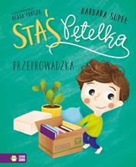 | 62340 | Supeł, Barbara | copyright 2021.
 |  |  | Przeprowadzka / | Zielona Sowa,
59 | 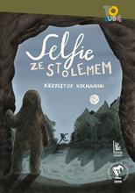 | 62345 | Kochański, Krzysztof | 2020.
 |  |  | Selfie ze stolemem / | Literatura,
60 | 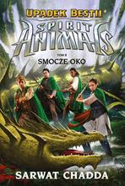 | 62347 | Chadda, Sarwat | 2021.
 |  |  | Smocze oko / | Wilga,
61 | 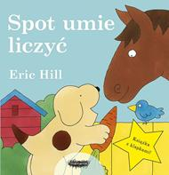 | 62348 | Hill, Eric | copyright 2021.
 |  |  | Spot umie liczyć / | Mamania - Grupa Wydawnicza Relacja,
62 |  | 62349 | Springer, Nancy | copyright 2021.
 |  |  | Sprawa osobliwego wachlarza / | Poradnia K,
63 | 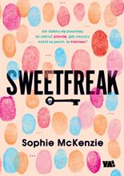 | 62350 | McKenzie, Sophie | 2021.
 |  |  | Sweetfreak / | YA!,
64 | 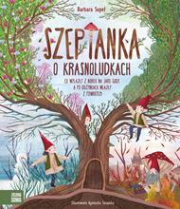 | 62351 | Supeł, Barbara | copyright 2021.
 |  |  | Szeptanka : | Zielona Sowa,
65 | 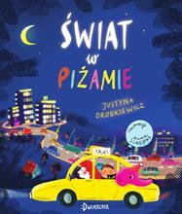 | 62353 | Drobkiewicz, Justyna | [2021].
 |  |  | Świat w piżamie / | :Dwukropek - Wydawnictwo Juka-91,
66 | 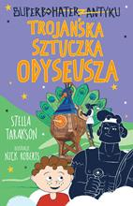 | 62355 | Tarakson, Stella | 2021.
 |  |  | Trojańska sztuczka Odyseusza / | Wydawnictwo Tandem,
67 | 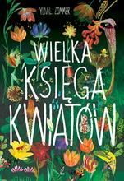 | 62361 | Zommer, Yuval | 2020.
 |  |  | Wielka księga kwiatów / | Wilga,
68 | 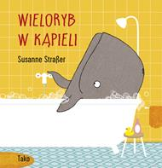 | 62362 | Straßer, Susanne | 2020.
 |  |  | Wieloryb w kąpieli / | Wydawnictwo Tako,
69 | 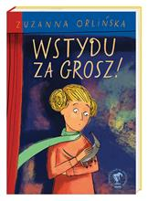 | 62364 | Orlińska, Zuzanna | 2020.
 |  |  | Wstydu za grosz! / | Nasza Księgarnia,
70 | 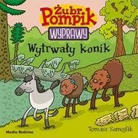 | 62365 | Samojlik, Tomasz | copyright 2021.
 |  |  | Wytrwały konik / | Media Rodzina,
71 | 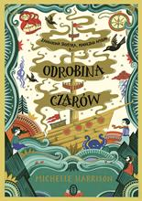 | 62366 | Harrison, Michelle | 2020.
 |  |  | Odrobina czarów / | Wydawnictwo Literackie,
72 | 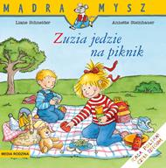 | 62371 | Schneider, Liane | 2020.
 |  |  | Zuzia jedzie na piknik / | Media Rodzina,

